**Bài tuyên truyền phòng, chống bệnh sốt xuất huyết**

**I. Bệnh sốt xuất huyết là gì?**

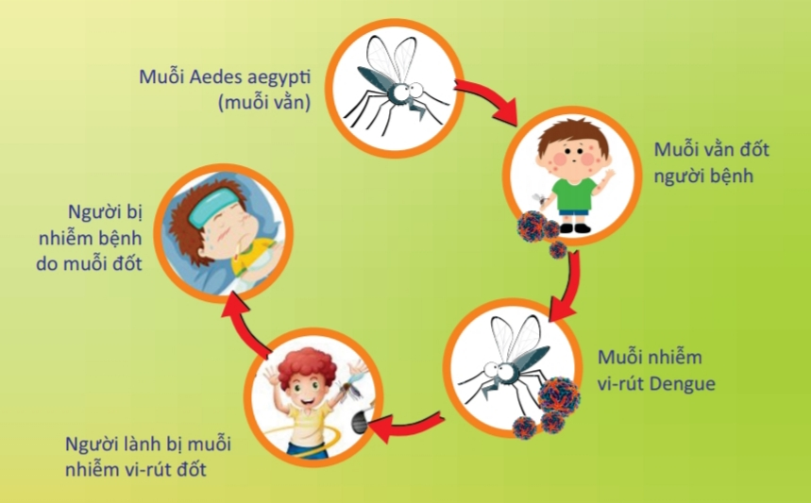 Sốt xuất huyết (SXH) là bệnh truyền nhiễm do vi rút Dengue gây ra. Bệnh lây truyền qua trung gian muỗi vằn. Muỗi vằn khi đốt người bệnh sẽ mang và truyền vi rút gây SXH sang người lành khi muỗi đốt. Biện pháp phòng bệnh chủ yếu và hiệu quả là diệt lăng quăng, diệt muỗi và không cho muỗi đốt. Tất cả mọi lứa tuổi đều có thể mắc bệnh. Đa phần người mắc bệnh diễn tiến nhẹ, tự khỏi bệnh nhưng cũng có trường hợp bệnh tiến triển nặng và dẫn đến tử vong nếu không được điều trị kịp thời.

***Nguồn: Sở Y tế TP. Hồ Chí Minh***

***Trung tâm kiểm soát bệnh tật***

**II. Sự nguy hiểm của bệnh sốt xuất huyết:**

+ Bệnh chưa có thuốc điều trị đặc hiệu và chưa có vắc xin phòng bệnh.

+ Thường gây ra dịch lớn với nhiều người mắc có thể gây tử vong nhất là với trẻ em, gây thiệt hại lớn về kinh tế, xã hội.

+ Bệnh sốt xuất huyết do vi rút gây ra với 4 type gây bệnh, một người có thể mắc nhiều lần do nhiễm các type vi rút khác nhau.

**III. Đặc điểm của muỗi truyền bệnh sốt xuất huyết:**

+ Muỗi có màu đen, thân và chân có những đốm trắng thường được gọi là muỗi vằn. Muỗi vằn cái đốt người vào ban ngày, đốt mạnh nhất là vào sáng sớm và chiều tối.

+ Muỗi vằn thường trú đậu ở các góc/xó tối trong nhà, trên quần áo đặc biệt quần áo có mùi mồ hôi, chăn màn, dây phơi và các đồ dùng trong nhà.

+ Muỗi vằn đẻ trứng, sinh sản ở các ao, vũng nước hoặc các dụng cụ chứa nước sạch ở trong và xung quanh nhà như bể nước, chum, vại, xô, chậu, giếng nước, hốc cây, hòn non bộ... các đồ vật hoặc đồ phế thải có chứa nước như lọ hoa, bát nước kê chạn, lốp xe, vỏ dừa, vỏ sữa chua, máng thoát nước mưa bị tắc...Muỗi vằn phát triển mạnh vào mùa mưa, khi nhiệt độ trung bình hàng tháng vượt trên 20º C.

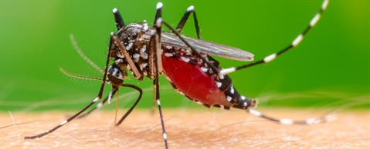

**Muỗi vằn lây truyền bệnh sốt xuất huyết**

***Nguồn: Tổ chức Y tế Thế giới (WHO)***

**IV. Biểu hiện của bệnh sốt xuất huyết:**

Nếu có những triệu chứng sau, cần nghĩ ngay đến SXH:

- Sốt cao đột ngột, liên tục 02 ngày trở lên và không giảm khi uống thuốc hạ sốt.

- Có dấu hiệu xuất huyết (từ ngày thứ 2, 3 trở đi): có dạng chấm, mảng xuất huyết dưới da; chảy máu chân răng, mũi; nôn hoặc tiêu, tiểu ra máu, phụ nữ bị hành kinh sớm hoặc nhiều.

- Người mệt mỏi.

- Đau: đầu, sau hốc mắt, bụng, cơ, khớp.

Khi có những dấu hiệu nghi ngờ SXH cần đi khám bệnh để được hướng dẫn theo dõi, điều trị.

**V. Nguyên nhân tử vong:**

+ Shock do thoát dịch ra khỏi lòng mạch máu

+ Xuất huyết nội tạng: tim, não, thận, xuất huyết tiêu hóa…

**VI. Cần làm gì khi nghi ngờ bị sốt xuất huyết:**

***1. Trong những trường hợp SXH nhẹ được bác sĩ cho về theo dõi và điều trị tại nhà***

+ Hạ sốt khi nhiệt độ cơ thể từ 38,50C trở lên bằng Paracetamol, lau người bằng nước ấm khi sốt cao

+ Uống nhiều nước : dung dịch Oresol, nước trái cây…

+ Ăn thức ăn lỏng, dễ tiêu: cháo, súp, sữa, thực phẩm giàu vitamin C

+ Theo dõi hàng ngày các triệu chứng cho đến khi hết sốt 2 ngày

***2. Khi người bệnh có các dấu hiệu nặng thì phải nhanh chóng đưa người bệnh SXH đến khám tại cơ sở khám bệnh, chữa bệnh gần nhất, các dấu hiệu nặng như sau:***

+ Ói nhiều, đau bụng nhiều

+ Mệt mỏi bất thường, nhiệt độ hạ nhanh dưới 360C; da xanh, lạnh và ẩm

+ Có những dấu hiệu xuất huyết: Chảy máu cam; chảy máu chân răng; ói ra máu; đi cầu phân đen; xuất huyết âm đạo ở nữ.

+ Ở trẻ em cần lưu ý dấu hiệu tay chân trẻ lạnh, trẻ hết sốt nhưng vẫn mệt.

**VII. Cách phòng bệnh sốt xuất huyết:**

**Cách phòng bệnh tốt nhất:** là diệt muỗi, lăng quăng/bọ gậy và phòng chống muỗi đốt.

*- Loại bỏ nơi sinh sản của muỗi, diệt lăng quăng/bọ gậy bằng cách:*

+ Đậy kín tất cả các dụng cụ chứa nước để muỗi không vào đẻ trứng.

+ Thả cá bảy màu vào các dụng cụ chứa nước lớn (bể, giếng, chum, vại...) để diệt lăng quăng/bọ gậy.

+ Thau rửa các dụng cụ chứa nước vừa và nhỏ (lu, chum, xô chậu…) hàng tuần.

+ Thu gom, hủy các vật dụng phế thải trong nhà và xung quanh nhà như chai, lọ, mảnh chai, mảnh lu vỡ, ống bơ, vỏ dừa, lốp/vỏ xe cũ, hốc tre, bẹ lá..., dọn vệ sinh môi trường, lật úp các dụng cụ chứa nước khi không dùng đến.

+ Thường xuyên thay nước bình hoa

*- Phòng chống muỗi đốt:*

+ Mặc quần áo dài tay.

+ Ngủ trong màn/mùng kể cả ban ngày.

+ Dùng bình xịt diệt muỗi, hương muỗi, kem xua muỗi, vợt điện diệt muỗi...

+ Dùng rèm che, màn tẩm hóa chất diệt muỗi.

+ Cho người bị sốt xuất huyết nằm trong màn, tránh muỗi đốt để tránh lây lan bệnh cho người khác.

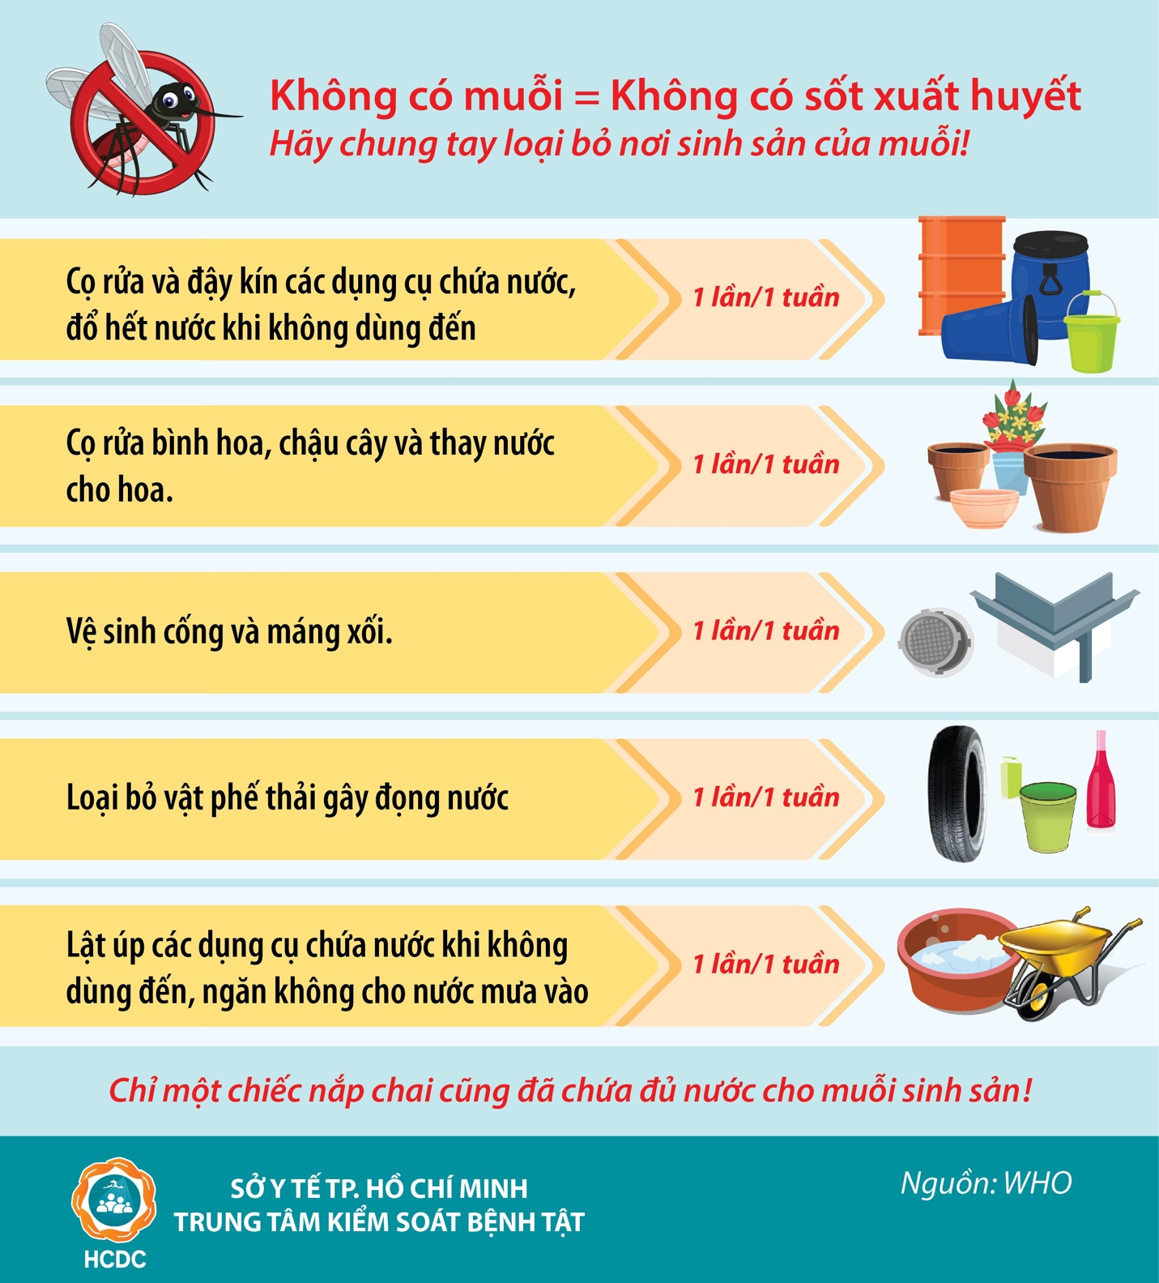

***Nguồn: Sở Y tế TP. Hồ Chí Minh***

***Trung tâm kiểm soát bệnh tật***